# Модуль построения профилей

## Задачи для модуля

Общая задача – по указанной пользователем линии на карте построить и отобразить профиль цифровой модели местности (ЦМР) с использованием выбранной цифровой модели рельефа (ЦМР) с учетом и без учета пересекаемых линией профиля объектов растительности, объектов гидрографии, объектов транспортной сети.

Профилем называется матрица значений X, Y, в которой по оси X отображается расстояние от начальной точки профиля, а по оси Y – изменение значения высоты или другого значения, содержащегося в модели поверхности, на которой строится профиль.

ESRI о профиле: <https://desktop.arcgis.com/ru/arcmap/latest/extensions/3d-analyst/fundamentals-of-creating-profile-graphs.htm>

## Актуальность

АркГИС обеспечивает построение, отображение и сохранение в различных видах профилей, построенных по указанным пользователем графическим объектам на указанных пользователем моделях поверхности.

Однако, в целом, работа с профилями неупорядочена, не поддерживает редактирование, генерирует большое количество окон с неясной идентификацией, не имеет механизма сохранения, не выполняет агрегированных расчетов, не обеспечивает синхронизацию точки на графике профиля и точки на карте, не обеспечивает генерацию линий по какому-либо закону, не обеспечивает поиск и переход по уже указанным на карте линиям профилей.

Все это приводит к трудностям использования полезного и нужного механизма построения профилей.

Разрабатываемый модуль призван устранить указанные недостатки.

## Способы задания линии профиля

Основой расчета профилей является наличие качественной трехмерной модели местности.

Профили строятся по указанным пользователям линиям по данным трехмерной модели местности.

Для задания профилей в модуле используются такие способы:

* Задание отрезка между двумя точками – простой способ быстрого задания линии профиля.
* Автоматическая генерация линий профиля от указанной базовой точки, в указанном секторе круга, на указанное расстояние, с указанным шагом (в градусах) – условное название – «астра».
* Выбором графического примитива (точки, линии или полигона) в указанном слое или в графике.

При задании линий построения, предварительно, может быть указан дополнительный параметр «Видимость». Если параметр указан, то профили должны строиться с учетом видимости из исходной точки. Если параметр не указан, то линия отображается одним цветом. Цвет линии определяет пользователь. При одновременном указании нескольких линий цвета линий назначаются по специальному «закону».

В целом, для модуля, при задании линий для построения профилей с расчетом «видимости», исходные точки профиля называются «наблюдательные пункты», а конечные точки – «объекты наблюдения».

Процесс указания линий профиля отделен от построения графиков профилей. Только после того, как пользователь выбрал (указал каким-то способом) нужные линии профилей он может инициировать процесс расчета и отображения профилей на графике.

## Модель интерфейса пользователя (окно параметров)

### Общий вид интерфейса пользователя

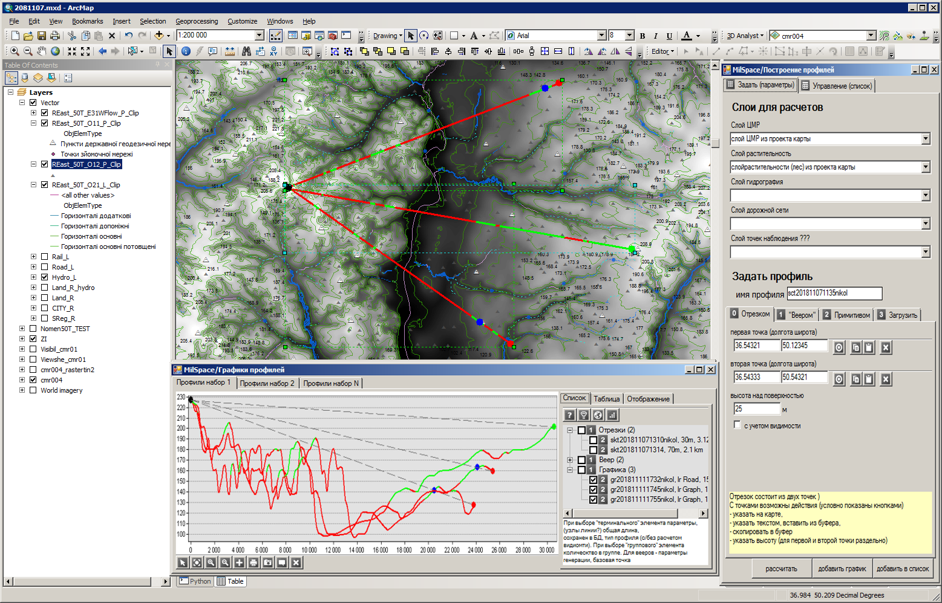

Все представленные в этом документе изображения интерфейсов и элементов интерфейсов пользователя являются предварительными и служат иллюстрациями к требованиям по реализации функций и общего вида модуля.

### Общие требования к интерфейсу пользователя

Интерфейс пользователя модуля построения профилей должен вызываться из общего для решения тулбара при помощи нажатия специальной кнопки вызова. Тулбар и кнопка должны генерироваться автоматически при установке Адд-Ина.

В целом, интерфейс пользователя модуля состоит из двух окон – окна параметров профилей и окна визуализации профилей. Эти окна обеспечивают отображение всего множества профилей, подготовленных в процессе работы модуля.

Окно параметров имеет выраженную вертикальную ориентацию. Окно визуализации профилей имеет выраженную горизонтальную ориентацию.

Вызов окна визуализации производится из окна параметров. Предпочтительно размещение окна параметров в области размещения таблиц атрибутов.

Окно параметров и окно графика притягиваются к сторонам интерфейса АркМап.

Для задания профиля и отображения его графика пользователю нужно:

* открыть окно параметров;
* выбрать или проверить основные параметры;
* выбрать способ задания профиля;
* любым предусмотренным способом указать линию профиля на карте;
* указать, при необходимости, дополнительные параметры расчета;
* рассчитать и сформировать профиль на карте, в окне визуализации либо перейти к списку профилей,
* при переходе к списку профилей, в списке профилей выбрать один или несколько профилей
* сформировать страницу визуализации и перейти к окну визуализации профилей.

## Модель интерфейса. Окно параметров

### Требования к окну задания параметров

Интерфейс пользователя должен обеспечить:

* Выбор ЦМР. Предполагается наличие ЦМР «по умолчанию», которая определяется тегом в описании слоя. Однако, в проекте карты может присутствовать несколько растровых изображений, по любому из которых можно построить профиль.
* Выбор дополнительных слоев для уточнения расчета профиля
* Выбор способа задания профиля.
* Указание параметров и выполнение построения линии профиля
* Отображение списка построенных в текущем сеансе работ профилей
* Переход к окну графиков профилей.

В окне параметров должны быть совмещены функции создания линий профилей и функции управления списком подготовленных профилей. На рисунке макета окна, совмещение функций представлено в виде закладок «Задать (параметры)» и «Управление (список)».

Макет окна задания параметров показан на рисунке:

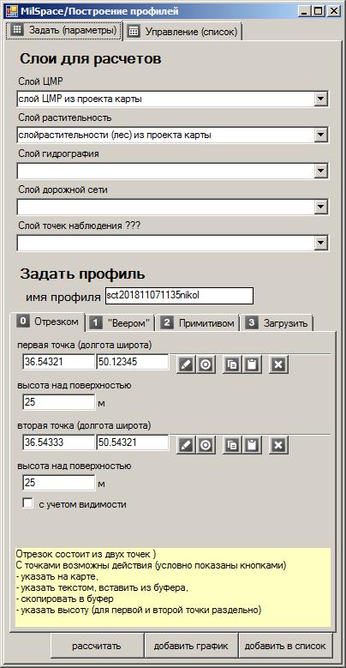

В этом и следующих разделах указанное внизу окна краткое описание является служебным и не входит в окончательный интерфейс пользователя.

Окно разделено на три части. В верхней части окна задаются слои информации из текущего проекта, в средней части задаются виды и параметры расчета профилей, в нижней части расположены кнопки управления.

Каждый построенный в моде профиль должен иметь уникальное имя (идентификатор). Для этого, в области интерфейса «Задать профиль» находится редактируемая строка «имя профиля». Имя профиля должно генерироваться автоматически при переходе на закладку типа задания профиля («Отрезком» / «Веером» и т.д.). Предлагается генерировать имя профиля по такому правилу: <сокращенное название способа задания> + <дата и время в формате YYYYMMDDHHMM> + <системное имя пользователя>, где <сокращенное название способа задания> соответствует выбранной закладке способа задания профиля («sct», «rn», «gr» соответственно). Например, sct201811110937vnikola.

Пользователь имеет возможность задать собственное имя профиля, однако, для используемых в сеансе работы профилей, а также для сохраненных профилей должна быть обеспечена уникальность имен.

### Слои для расчета

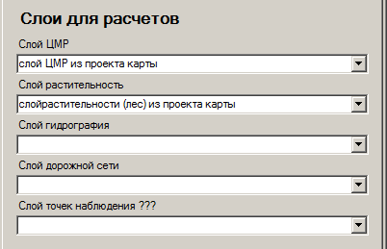

При старте окна должны формироваться выпадающие списки, позволяющие пользователю легко заполнить параметры формирования профилей.

Для формирования выпадающих списков должны использоваться слои текущего проекта карты. При формировании списков должно учитываться соответствие типа слоя карты его назначению в процессе построения профиля.

Слой цифровой модели местности (ЦМР) является основным слоем для расчета профиля. Без слоя ЦМР расчет профиля невозможен.

Слой растительности – указывает на слой в проекте карты, в котором представлены объекты площадной растительности, имеющие атрибут указания высоты.

Слои дорожной сети и гидрографии являются информационными и служат для наглядного отображения соответствия линии профиля особенностям местности.

Слой точек наблюдения служит для упрощения указания целевых («объектов наблюдения» или «наблюдательных пунктов») точек для построения профилей. Задание и использование целевых точек относится к задачам перспективного развития модуля и в этом документе более глубокого описания не имеет. Предполагается, что для задания целевых точек может быть использован любой точечный слой, имеющий атрибут, указывающий на высоту над поверхностью.

### Кнопки управления

Кнопки управления служат для выполнения действия и изменения или формирования отображения результатов расчета.

Кнопка «Рассчитать» активна при включенном комбобоксе «с учетом видимости», служит для предварительного формирования отображения видимости на карте для указанных параметров расчета. Переход к другим окнам, либо формирование в других окнах отображения профиля не происходит.

Кнопка «добавить график» служит для формирования новой страницы отображения графиков профилей (см. «Визуализации профиля»).

При нажатии кнопки:

* Рассчитывается профиль, при включённом комбобоксе «с учетом видимости» линия профиля на карте раскрашивается соответственно принятому указанию зон видимости или невидимости на линии профиля.
* Рассчитанный профиль добавляется в список профилей (см. «Управление списком профилей»). Переключение на страницу управления списком профилей не происходит.
* Формируется отображение профиля в окне визуализации профилей. В случае отсутствия окна визуализации профилей, оно формируется (запускается). Профиль визуализируется в отдельной закладке окта визуализации и это окно становится видимым (текущим).

Кнопка «добавить график» служит для формирования новой страницы отображения графиков профилей (см. «Визуализации профиля»).

При нажатии кнопки:

* Рассчитывается профиль, при включенном комбобоксе «с учетом видимости» линия профиля на карте раскрашивается соответственно принятому указанию зон видимости или невидимости на линии профиля.
* Рассчитанный профиль добавляется в список профилей (см. «Управление списком профилей») и происходит переключение на страницу управления списком профилей.

### Задание профиля отрезком

Задание линии профиля отрезком является наиболее простым и очевидным способом задания линии профиля. В тоже время, задание линии профиля отрезком соответствует большинству решаемых на практике задач.

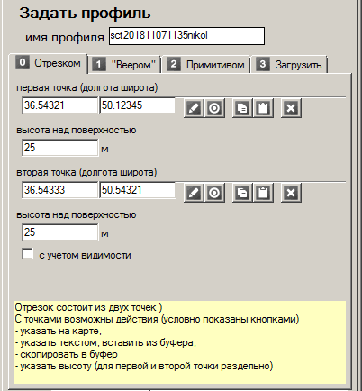

Отрезок задается двумя точками, каждая из которых может быть указана на карте либо при помощи ввода координат. В текущей версии предполагается ввод и отображение координат в десятичных градусах.

Для каждой точки может быть указана ее высота над уровнем ЦМР, по которой идет расчет. Указание высоты для точки имеет смысл и значение только при указании расчета видимости вдоль линии профиля.

Для указания необходимости расчета видимости вдоль линии профиля используется чекбокс «с учетом видимости».

Для каждой точки должны быть реализованы такие операции, соответствующие кнопкам справа от полей ввода на изображении:

* установить на карте
* показать на карте
* скопировать в буфер обмена
* вставить из буфера обмена
* очистить

### Построение линий профиля от базовой точки

Задание линий профиля от базовой точки является способом автоматизации построения группы профилей и является способом и инструментом быстрого визуального отображения видимости из выбранной точки.

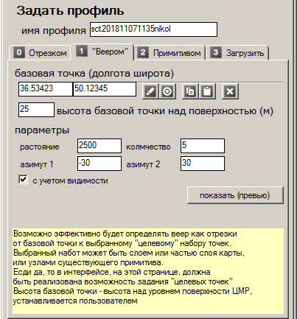

Построений линий профилей производится относительно заданной базовой точки, в указанном секторе, на указанном расстоянии, в указанном количестве. Сектор построения задается в значениях азимута ([угла](https://ru.wikipedia.org/wiki/%D0%A3%D0%B3%D0%BE%D0%BB) между направлением на [север](https://ru.wikipedia.org/wiki/%D0%A1%D0%B5%D0%B2%D0%B5%D1%80) и направлением на объект наблюдения начальной и конечной линий профиля), в градусах. Расстояние от базовой точки задается в метрах. Количество линий определяет общее количество линий профилей от начального до конечного азимута. Предлагается ограничить количество линий минимальным углом между соседними линиями в 5 градусов.

Инструменты для работы с базовой точкой аналогичны инструментам работы с точками на странице задания линии профиля отрезком.

Кнопка «показать превью» обеспечивает позиционирование и отображение предполагаемых линий профилей на карте.

В перспективе – возможность задания набора линий из базовой точки к произвольному набору точек (из указанных элементов точечного слоя, из выбранных точечных объектов графики, из узлов указанной линии и т. д.).

### Указание линии профиля выбором графики

Задание линий профиля путем выбора объектов из любого линейного или полигонального слоя в проекте, либо линейных или полигональных объектов графики. Этот способ обеспечивает возможность универсальной подготовки линий профиля за счет произвольного их рисования при помощи стандартных инструментов.

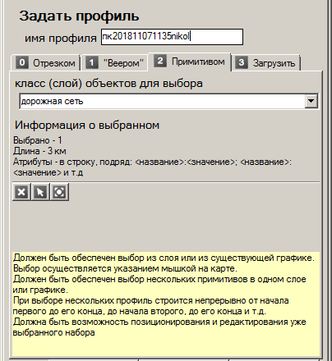

Слой для выбора объектов указывается в выпадающем списке «класс объектов для выбора». В этом списке, кроме названий линейных и полигональных слоев текущего проекта карты должна присутствовать строка «графика», указывающая на необходимость выбора объекта из графики проекта.

Выбор линий профиля возможен только из указанного слоя. Выбор объектов из разных слоев одновременно, с внесением всех выбранных в список линий профилей не поддерживается. Возможен выбор нескольких объектов из указанного слоя. Должна обеспечиваться возможность автоматического «подбора» выбранных объектов при выборе слоя карты в списке «класс объектов для выбора».

Инструменты для выбора объектов:

* Очистить выбор – приводит к очистке списка объектов для построения линий профилей в указанном слое или графике.
* Перейти на карту для выбора – запускает инструмент интерактивного выбора на карте, в выбранном слое или графике.
* Показать все выбранные – позиционирует и зумирует карту таким образом, чтобы все выбранные объекты поместились в текущий экстент.

В перспективе (возможно), при указании расчета видимости проводить расчет видимости вдоль линии профиля по каждому отрезку линии отдельно, от начального узла к конечному узлу.

### Загрузка сохраненных профилей

Предназначен для чтения ранее подготовленных профилей их хранилища данных (из БД). Сохранение профилей и их параметров расчета возможно на странице «Управление списком профилей».

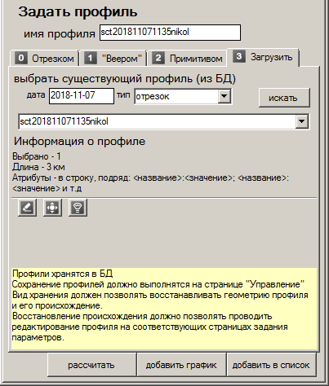

При чтении ранее сохраненного профиля его основные параметры отображаются в окне информации (под заголовком «Информация о профиле»).

Инструменты работы с выбранным профилем:

* Перейти к редактированию – переходит на соответствующую страницу задания параметров профиля.
* Показать на карте - позиционирует и зумирует карту таким образом, чтобы все выбранные линии профиля поместились в текущий экстент.

### Управление списком профилей

Страница предназначена для управления списком заданных пользователем профилей. Список профилей отображается в виде «дерева». Терминальными элементами дерева являются линии профилей (профили).

Профили группируются по видам параметров для расчета – отрезкам, веерам, графике. Для «вееров» линии профилей дополнительно группируются по принадлежности «вееру». Первый уровень элементов («отрезки», «вееры», «графика») является обязательным и не может быть удален или изменен пользователем. Для каждого элемента первого уровня отображается количество элементов этого типа в списке.

Все операции в окне ориентированы как на отдельный «терминальный» элемент дерева, так и на групповые элементы дерева. Порядок элементов в дереве определяет стартовый порядок отображения профилей в окне отображения графиков профилей.

Над элементами дерева возможны такие операции:

* Позиционирование на карте – применимо к любому элементу
* Удаление – применимо к любому элементу со второго уровня
* Перемещение – перемещение в списке, внутри «ветки» соответствующего типа, применимо для всех «отрезков» и «графики», а также для «вееров» целиком.
* Редактирование – переход к странице задания параметров в соответствии с типом, применимо для всех «отрезков» и «графики», а также для «вееров» целиком.
* Подсветка на карте – выделение выбранных линий дополнительным символом, применимо для всех элементов
* Добавление к графикам формирование новой группы графиков в окне отображения графиков профилей, применимо для всех элементов.
* Сохранение – запоминание в хранилище профилей, применимо для всех элементов.

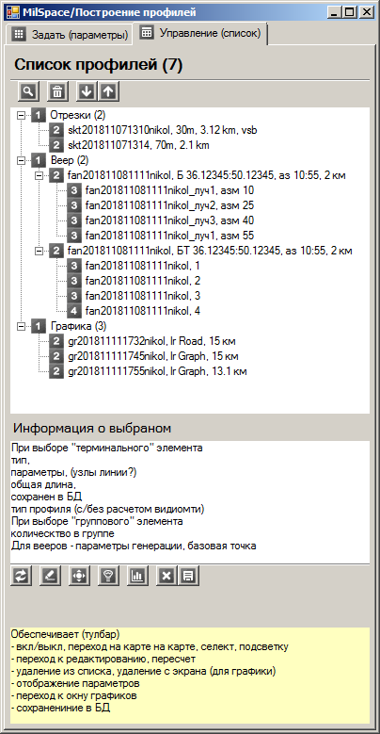

Сохранение профилей -вид и формат…

## Разработка инструментов указания линии профиля

Интерактивные инструменты, подобные существующим в АркМап, предназначенные для установки точек и линий на карте, а также выбора существующих элементов графики. Инициируются при выборе пользователем соответствующего действия в окне указания параметров профилей.

Обеспечивают

* Установку отдельных точек
* Рисование отрезков
* Выбор объектов слоев и элементов графики.

## Построение профиля

Разработка кода построение профиля по заданному объекту с использованием данных ЦМР, объектов растительности, объектов гидрографии, объектов дорог.

При нажатии кнопки – рассчитывается профиль, при включённым комбобоксе «с учетом видимости» линия профиля на карте раскрашивается соответственно принятому указанию видимости или невидимости относительно первой точки профиля.

## Визуализации профиля

Специальное окно интерфейса пользователя, предназначенное для визуализации и работы с построенными профилями. В окне интерфейса может отображаться несколько групп профилей. Группы профилей являются независимыми друг от друга могут отображаться во многих полностью подобный по структуре страницах окна визуализации. Состав профилей для отображения определяется списком выбранных для отображения в окне профилей из общего списка профилей сеанса пользователя.

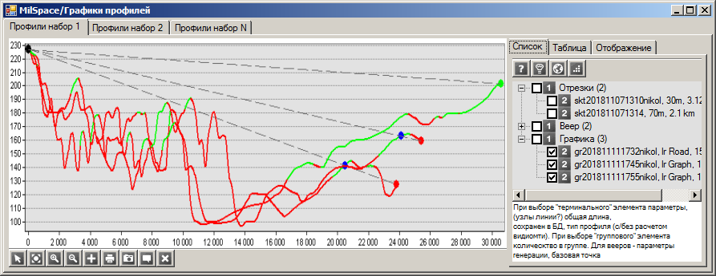

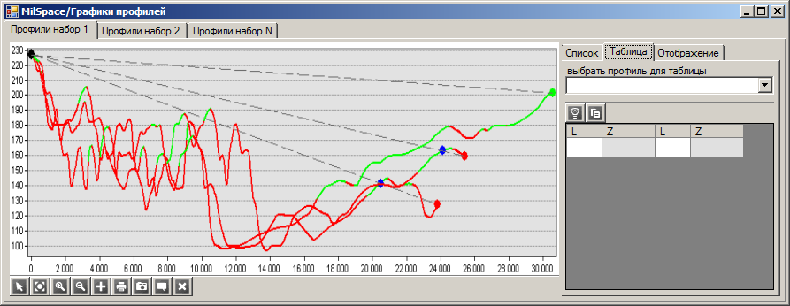

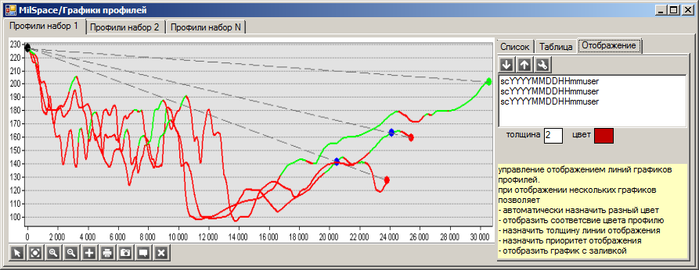

Управление отображением, т.е. нужно держать список профилей и уметь их включать, выключать, удалять, запоминать, добавлять.

## Расчет параметров профиля

Определение требований для расчетов агрегированных показателей профиля и их отображения в окне интерфейса работы с построенными профилями.

* Общая длина
* Длина «вверх» (угол больше 3 градусов относительно поверхности), длина «вниз»
* Средний угол подъемов, средний угол спусков
* Максимальный угол подъемов, максимальный угол спусков